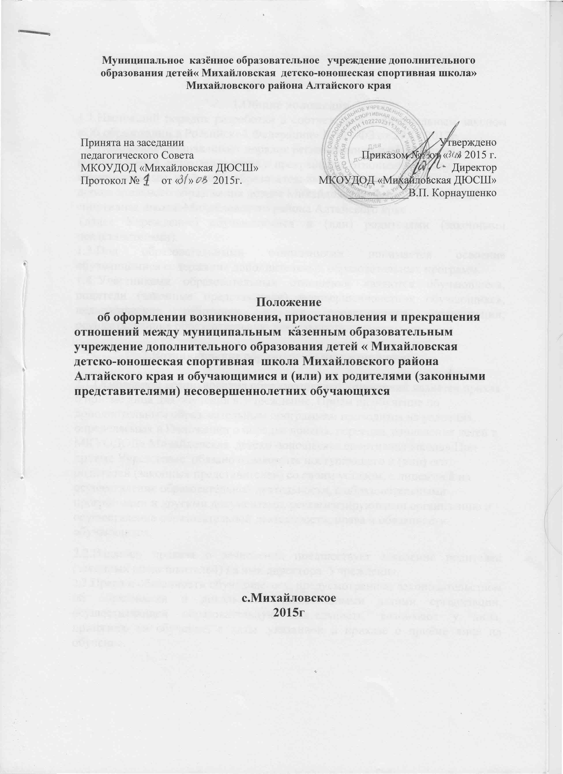

1.Общие положения.
1.1.Настоящий порядок разработан в соответствии с Федеральным законом «Об образовании в Российской Федерации» №127-ФЗ от 29.12.2012г.
1.2.Положение устанавливает порядок регламентации и оформления возникновения, приостановления и прекращения отношений между муниципальным казённым образовательным учреждением дополнительного образования детей« Михайловская детско -юношеская спортивная школа»Михайловского района Алтайского края
(далее Учреждение) обучающимися и (или) родителями (законными представителями).
1.3.Под образовательными отношениями понимается освоение обучающимися содержания дополнительных образовательных программ.
1.4. Участниками образовательных отношений являются обучающиеся, родители (законные представители) несовершеннолетних обучающихся, педагогические работники и их представители, организации, осуществляющие образовательную деятельность.

2.Возникновение образовательных отношений.

2.1.Основанием возникновения образовательных отношений является приказ о приёме лица для обучения в Учреждение. Прием на обучение по дополнительным образовательным программам проводится на условиях, определяемых в Положении о порядке приема, перевода, отчисления детей в МКУОДОД« Михайловская детско -юношеская спортивная школа».При приеме Учреждение обязано ознакомить поступающего и (или) его родителей (законных представителей) со своим уставом, с лицензией на осуществление образовательной деятельности, с образовательными программами и другими документами, регламентирующими организацию и осуществление образовательной деятельности, права и обязанности обучающихся.
2.2.Изданию приказа о зачислении предшествует заявление родителей (законных представителей) на имя директора Учреждения.
2.3.Права и обязанности обучающегося, предусмотренные законодательством об образовании и локальными нормативными актами организации, осуществляющей образовательную деятельность, возникают у лица, принятого на обучение, с даты ,указанной в приказе о приёме лица на обучение.

3. Приостановление образовательных отношений

3.1. Образовательные отношения приостанавливаются по следующим причинам:
- в случае болезни ребенка (по медицинским показаниям);
- в случае отъезда по заявлению родителей (законных представителей) и иных семейных обстоятельствах ;
- в случае невозможности присутствия ребенка на занятиях по уважительной причине .
3.2Приостановление образовательных отношений осуществляется:
по заявлению обучающегося;
по заявлению родителей (законных представителей) несовершеннолетнего обучающегося.
В заявлении указываются:
- фамилия, имя, отчество (при наличии) обучающегося;
- название отделения и группы обучения;
- причины приостановления образовательных отношений.
3.3.Приостановление образовательных отношений оформляется приказом директора учреждения. На период приостановления образовательных отношений за обучающимся сохраняется место в Учреждении.

3.Изменение образовательных отношений

3.1. Образовательные отношения изменяются в случае изменения условий получения обучающимся образования по дополнительной образовательной программе, повлекшего за собой изменение взаимных прав и обязанностей обучающегося и учреждения
3.2. Образовательные отношения могут быть изменены как по инициативе учащегося и (или) родителей (законных представителей) несовершеннолетнего учащегося по его заявлению в письменной форме, так и по инициативе Учреждения.
3.3. Основанием для изменения образовательных отношений является приказ директора Учреждения.
3.4. Права и обязанности учащегося, предусмотренные законодательством об образовании и локальными нормативными актами Учреждения, изменяются с даты издания распорядительного акта или с иной указанной в нем даты.

.

4.Прекращение образовательных отношений.
4.1.Образовательные отношения прекращаются в связи с отчислением обучающегося из организации, осуществляющей образовательную деятельность:
1) в связи с получением образования (завершением обучения);
2) досрочно по основаниям, установленным п.4.2.настоящего Положения
4.2.Образовательные отношения могут быть прекращены досрочно в следующих случаях:
1) по инициативе обучающегося или родителей (законных представителей) несовершеннолетнего обучающегося, в том числе в случае перевода обучающегося для продолжения освоения образовательной программы в другую организацию, осуществляющую образовательную деятельность;
2) по инициативе организации, осуществляющей образовательную деятельность, в случае применения к обучающемуся, достигшему возраста пятнадцати лет, отчисления как меры дисциплинарного взыскания, а также в случае установления нарушения порядка приема в образовательную организацию, повлекшего по вине обучающегося его незаконное зачисление в образовательную организацию;
3) по обстоятельствам, не зависящим от воли обучающегося или родителей (законных представителей) несовершеннолетнего обучающегося и организации, осуществляющей образовательную деятельность, в том числе в случае ликвидации организации, осуществляющей образовательную деятельность.
4.3. Досрочное прекращение образовательных отношений по инициативе обучающегося или родителей (законных представителей) несовершеннолетнего обучающегося не влечет за собой возникновение каких-либо дополнительных, в том числе материальных, обязательств указанного обучающегося перед организацией, осуществляющей образовательную деятельность.
4.4 Основанием для прекращения образовательных отношений является приказ об отчислении обучающегося из образовательной организации.Права и обязанности обучающегося, предусмотренные законодательством об образовании и локальными нормативными актами организации, осуществляющей образовательную деятельность, прекращаются с даты его отчисления из организации, осуществляющей образовательную деятельность.
4.5. При досрочном прекращении образовательных отношений организация, осуществляющая образовательную деятельность, в трехдневный срок после издания распорядительного акта об отчислении обучающегося выдает лицу, отчисленному из этой организации, справку об обучении .
5.Порядок принятия и срок действия Положения

5.1. Данное Положение принимается на педагогическом совете и утверждается приказом директора.
5.2. Настоящее Положение принимается на неопределенный срок.
5.3. Данное Положение может быть изменено и дополнено в соответствии с вновь изданными нормативными актами муниципального, регионального, федерального уровней только решением педагогического совета.
5.4. Изменения и дополнения к Положению принимаются на педагогическом совете в составе новой редакции Положения, которое утверждается приказом директора. После принятия новой редакции Положения предыдущая редакция утрачивает силу.

